ŠPORT ZA 4. RAZRED
OGREVANJE
Na sliki imate primer, kako se lahko hitro in enostavno ogrejete kar v svoji sobi. Lahko se ogrejete tudi tako, da tečete okoli svoje hiše, bloka ali po dvorišču. Ogrevanje naj traja do 10 minut. Ta osnutek ogrevanja naj vam bo v pomoč za ves teden športnih ur.

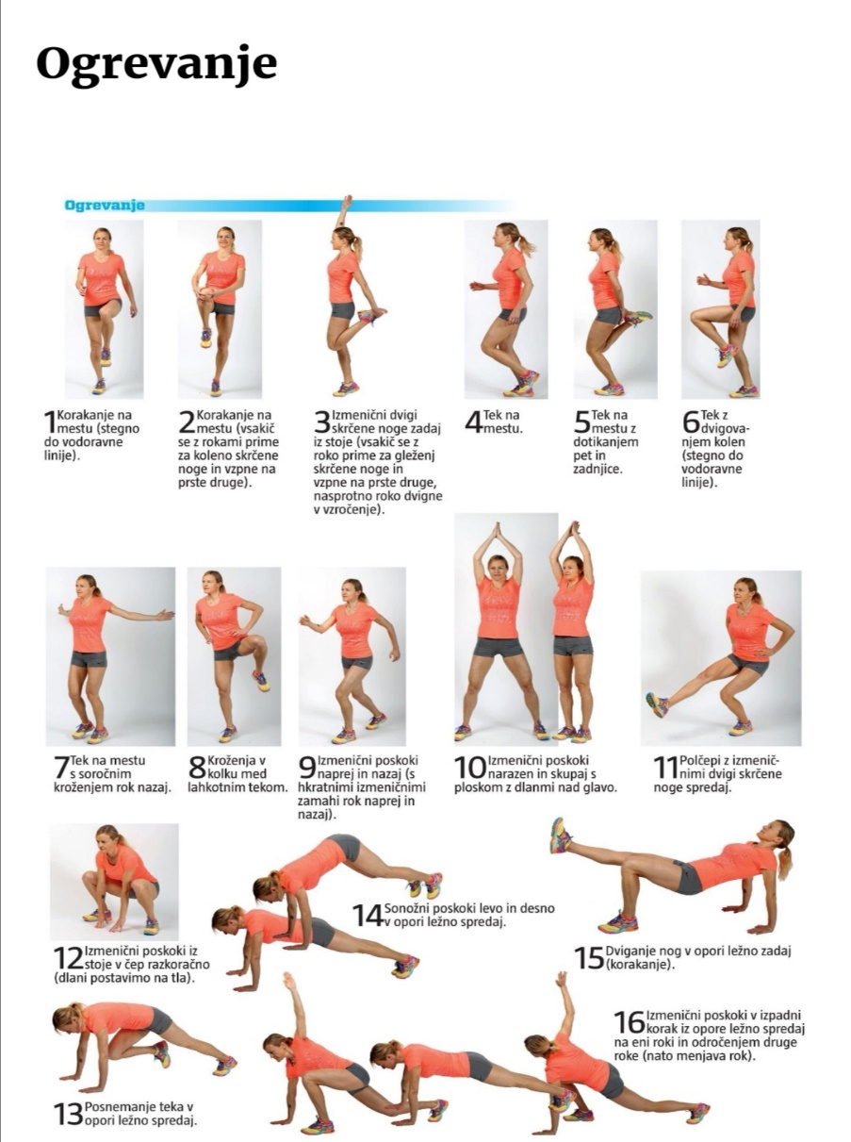

2.URA FUNCIONALNE VADBE (ŠPORTNI ZAKLAD)

Na sliki si preberi navodila in prični z vadbo. Ko narediš celotno serijo vseh vaj, sledi 3-minutni premor (postelja ). Potem vaje ponovi vsaj še 2-krat. Ne pozabi se pred začetkom vsake vadbe ogreti. Po končani vadbi naredi nekaj razteznih vaj.

